Федеральное государственное образовательное учреждение высшего образования «Национальный исследовательский университет ИТМО»

Факультет программной инженерии и компьютерной техники

Лабораторная работа № 2

Вариант 7580

Выполнил: Зыков Андрей Алексеевич

Группа: Р3106

Проверила: Остапенко О.Д.,

Преподаватель практики факультета ПИиКТ

Санкт-Петербург 2024

# **Задание**

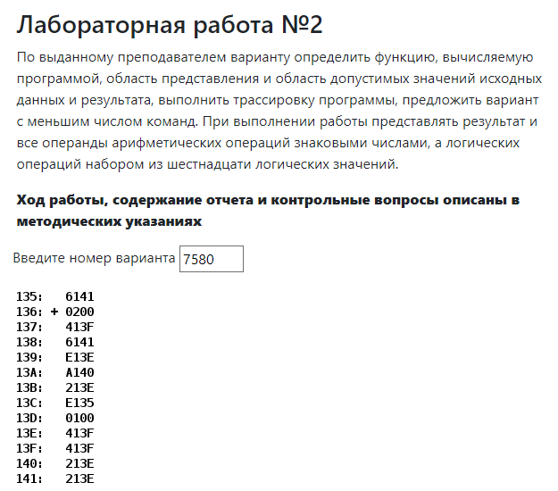

# **Основная часть**

|  |  |  |  |
| --- | --- | --- | --- |
| **Адрес** | **Код команды** | **Мнемоника** | **Описание** |
| 135 | 6141 |  | Переменная X – конечный результат |
| 136 | 0200 | CLA | Очистка аккумулятора  0 -> AC |
| 137 | 413F | ADD 13F | Сложение  13F + AC -> AC |
| 138 | 6141 | SUB 141 | Вычитание  AC – 141 -> AC |
| 139 | E13E | ST 13E | Запись значения AC в 13E  AC -> 13E |
| 13A | A140 | LD 140 | Запись значения 140 в AC  140 -> AC |
| 13B | 213E | AND 13E | Логическое И  13E & AC -> AC |
| 13C | E135 | ST 135 | Запись значения AC в 135  AC -> 135 |
| 13D | 0100 | HLT | Остановка |
| 13E | 413F |  | Промежуточное значение  (A - B) |
| 13F | 413F |  | Переменная A |
| 140 | 213E |  | Переменная C |
| 141 | 213E |  | Переменная B |

**Вычисляемая функция:**

X = (A – B) & C

**Область представления:**

X – знаковое 16 разрядное число

$${-2}^{15}≤\left(A-B\right)\&C≤2^{15}-1$$

**ОДЗ:**

$${-2}^{15}≤X≤2^{15}-1$$

$${-2}^{15}≤\left(A-B\right)≤2^{15}-1$$

$${-2}^{15}≤C≤2^{15}-1$$

При выполнении операции И переполнение не возникает.

При выполнении A – B может возникнуть переполнение

**Итоговое ОДЗ:**

$${-2}^{15}≤C≤2^{15}-1$$

$$\left[\begin{aligned}\left\{\begin{aligned}{-2}^{14}≤A≤2^{14}-1 \\ {-2}^{14}≤B≤2^{14}-1\end{aligned}\right. \\ \left\{\begin{aligned}0≤A≤2^{15}-1 \\ 0≤B≤2^{15}-1\end{aligned}\right. \\ \left\{\begin{aligned}{-2}^{15}≤A<0 \\ {-2}^{15}≤B<0\end{aligned}\right. \\ \left\{\begin{aligned}0≤A≤2^{15}-1 \\ {A-2}^{15}+1≤B<0\end{aligned}\right. \\ \left\{\begin{aligned}{-2}^{15}≤A<0 \\ 0≤B≤A+2^{15}\end{aligned}\right.\end{aligned}\right.$$

**Трассировка программы**

|  |  |  |  |  |  |  |  |  |  |  |  |
| --- | --- | --- | --- | --- | --- | --- | --- | --- | --- | --- | --- |
| **Выполняемая команда** | | **Содержимое регистров процессора после**  **выполнения команды.** | | | | | | | | **Ячейка, содержимое**  **которой изменилось после**  **выполнения команды** | |
| Адрес | Код | IP | CR | AR | DR | SP | BR | AC | NZVC | Адрес | Новый код |
| 136 | 0200 | 137 | 0200 | 136 | 0200 | 000 | 0136 | 0000 | 0100 |  |  |
| 137 | 413F | 138 | 413F | 13F | 413F | 000 | 0137 | 413F | 0100 |  |  |
| 138 | 6141 | 139 | 6141 | 141 | 213E | 000 | 0138 | 2001 | 0000 |  |  |
| 139 | E13E | 13A | E13E | 13E | 2001 | 000 | 0139 | 2001 | 0001 | 13E | 2001 |
| 13A | A140 | 13B | A140 | 140 | 213E | 000 | 013A | 213E | 0001 |  |  |
| 13B | 213E | 13C | 213E | 13E | 2001 | 000 | 013B | 2000 | 0001 |  |  |
| 13C | E135 | 13D | E135 | 135 | 2000 | 000 | 013C | 2000 | 0001 | 135 | 2000 |
| 13D | 0100 | 13E | 0100 | 13D | 0100 | 000 | 013D | 2000 | 0001 |  |  |

**Трассировка программы с числами, не входящими в ОДЗ:**

A = $2^{15}-1$ = – 1 = 32767 = 111 1111 1111 11112 =7FFF16

B = = -32768 = 1000 0000 0000 00002 (доп. код) = 800016

С = 61439 = 1110 1111 1111 11112 = EFFF16

|  |  |  |  |  |  |  |  |  |  |  |  |
| --- | --- | --- | --- | --- | --- | --- | --- | --- | --- | --- | --- |
| **Выполняемая команда** | | **Содержимое регистров процессора после**  **выполнения команды.** | | | | | | | | **Ячейка, содержимое**  **которой изменилось после**  **выполнения команды** | |
| Адрес | Код | IP | CR | AR | DR | SP | BR | AC | NZVC | Адрес | Новый код |
| 136 | 0200 | 137 | 0200 | 136 | 0200 | 000 | 0136 | 0000 | 0100 |  |  |
| 137 | 413F | 138 | 413F | 13F | 7FFF | 000 | 0137 | 7FFF | 0000 |  |  |
| 138 | 6141 | 139 | 6141 | 141 | 8000 | 000 | 0138 | FFFF | 1010 |  |  |
| 139 | E13E | 13A | E13E | 13E | FFFF | 000 | 0139 | FFFF | 1010 | 13E | FFFF |
| 13A | A140 | 13B | A140 | 140 | EFFF | 000 | 013A | EFFF | 1000 |  |  |
| 13B | 213E | 13C | 213E | 13E | FFFF | 000 | 013B | EFFF | 1000 |  |  |
| 13C | E135 | 13D | E135 | 135 | EFFF | 000 | 013C | EFFF | 1000 | 135 | EFFF |
| 13D | 0100 | 13E | 0100 | 13D | 0100 | 000 | 013D | EFFF | 1000 |  |  |

**Вариант с меньшим числом команд**

|  |  |  |  |
| --- | --- | --- | --- |
| **Адрес** | **Код команды** | **Мнемоника** | **Описание** |
| 135 | 6141 |  | Переменная X – конечный результат |
| 136 | 0200 | CLA | Очистка аккумулятора  0 -> AC |
| 137 | *413C* | *ADD 13C* | *Сложение*  *13C + AC -> AC* |
| 138 | *613E* | *SUB 13E* | *Вычитание*  *AC – 13E -> AC* |
| 139 | E13E | ST 13E | Запись значения AC в 13E  AC -> 13E |
| 13A | A140 | LD 140 | Запись значения 140 в AC  140 -> AC |
| *139* | *213D* | *AND 13D* | *Логическое И*  *13D & AC -> AC* |
| *13A* | E135 | ST 135 | Запись значения AC в 135  AC -> 135 |
| *13B* | 0100 | HLT | Остановка |
| 13E | 413F |  | Промежуточное значение  (A - B) |
| *13C* | 413F |  | Переменная A |
| *13D* | 213E |  | Переменная C |
| *13E* | 213E |  | Переменная B |

Удалены 3 команды: сохранение промежуточного результата в ячейку 13Е, запись переменной С в AC и запись числа 413F в ячейку 13Е.

Изменены адреса адресы и команды (изменены адресы ячеек, с которыми происходит взаимодействие).

Изменения выделены зеленым цветом, удаления – красным.

После изменения вместо 13 команд используется 10.

# **Вывод**

В ходе выполнения лабораторной работы я познакомился с устройством и работой БЭВМ, а также с используемыми в ней командами. Попрактиковался в определении ОДЗ для вычисляемой функции и составлении трассировки программы.